实验报告
专业：微电子科学与工程
姓名：
学号：
日期： 3月18日
地点： 东4-227

课程名称： 电子电路设计实验Ⅱ 指导老师： 王子立、金向东 成绩：__________________
实验名称： 电流-电压转换电路实验研究 实验类型： 设计型 同组学生姓名：
一、实验目的
1. 熟悉电流信号转换成电压信号的原理。
2. 掌握标准电流信号转换成电压信号的设计方法。

二、实验任务与要求
熟悉电流-电压转换电路的工作原理。设计出电流-电压转换电路。要求如下：
将标准电流信号4mA~20mA转换为标准电压信号0V~10V，误差控制在5%以内。

三、实验原理
在自动控制技术中，传感器输出的标准电流信号为 4mA~20mA，需要将其转换成0V~10V 的电压信号，以便进一步处理。利用工作在线性区的运算放大器可以实现这个任务。图1给出了这样一种转换电路的例子。4mA为满量程的0%，对应的输出电压为0V，12mA为满量程的50%，对应的输出电压为5V，20mA为满量程的100%，对应的输出电压为10V。在图1中，运放A₁采用差分输入，电阻R₁跨接在电流源两端，此级电路将4~20mA的电流转换为一定的电压。第一级放大电路中，电阻R₂、R₃、R₄、R₅相等、放大倍数为 1，对应输出电压V_{o1}=-I_{i}R₁，实现了电流到电压的转换。第二级放大电路实现从 V_{o1}到0V~10V 的电平变换，根据对第二级电路的分析有$\frac{V_{o1}}{R_{6}}+\frac{V_{f}}{R_{7}}=-\frac{V_{o}}{R_{f}}$，由此可推出：$V_{o}=\frac{R_{f}R_{1}I_{i}}{R_{6}}-\frac{R_{f}V_{f}}{R_{7}}$。只要合理选取R₆、R₇的阻值，调整 V_{f}和R_{f}的值，就能使输入电流I_{i}从4mA~20mA变化时，对应输出0~10V 的电压信号
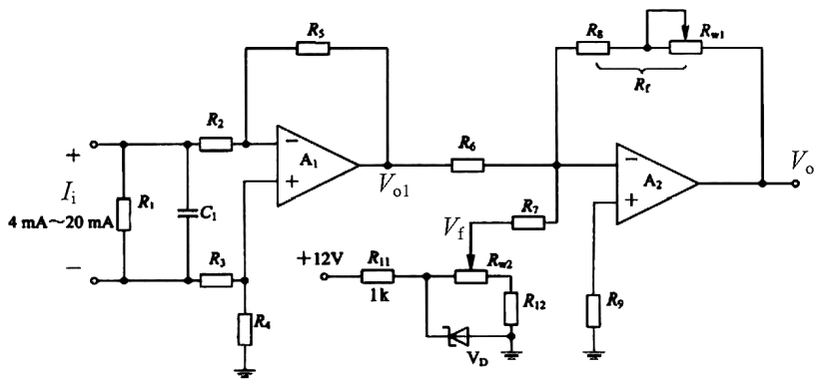
图 1 电流-电压转换电路原理图

四、实验方案设计与参数计算
4.1 实验方案总体设计
电流电压转换电路由两级放大电路构成，第一级放大电路将输入电流4~20mA转换为电压-0.4V~-2V，
第二级放大电路将输入电压-0.4V~-2V转换为0~10V。

4.2 各功能电路设计与计算
（1）第一级放大电路设计
参数计算：取𝑅₁=100𝛺，可将电流信号4mA~20mA 转换为电压信号为0.4V~2V，取𝑅₂=𝑅₃=𝑅₄=𝑅₅ =10𝑘𝛺，则第一级放大电路增益为1，可得到V_{𝑜1}为-0.4~-2V。电容C用来抑制高频干扰，取𝐶 =100𝑝𝐹。
参数值：𝑅₁=100𝛺，𝑅₂ =𝑅₃ =𝑅₄ =𝑅₅ =10𝑘𝛺，𝐶 =100𝑝𝐹。
（2）第二级放大电路设计
参数计算：根据电路设计要求，第一级电路的输出电压范围设定为−0.4V∼−2V，第二级电路的放大倍数应为5倍。已知𝑅₁=100𝛺，输入电流I_{i}的变化范围为4~20mA，以及实验提供的稳压二极管1N4733A的稳压值为5.1V，取𝑅_{𝑤1} =2𝑘𝛺，𝑅₁₂ =1𝑘𝛺，则𝑉_{𝑓} =1.7~5.1𝑉，根据公式$V_{o}=\frac{R_{f}R_{1}I_{i}}{R_{6}}-\frac{R_{f}V_{f}}{R_{7}}$，$V_{o}=(\frac{0.1×(4∼20)}{R_{6}}-\frac{1.7∼5.1}{R_{7}})×R_{f}$，当I_{i}=4mA时，𝑉_{𝑜} =0V，$\frac{R_{7}}{R_{6}}=\frac{V_{f}}{0.4}=4.25∼12.75$，取 $\frac{R_{7}}{R_{6}}=5$，V_{f} =2V，于是可取𝑅₆=2k𝛺，𝑅₇=10k𝛺。当I_{i}=20mA时，𝑉_{𝑜}=10V，计算得𝑅_{f}=12.5k𝛺，可用一个12 k𝛺的电阻串联一个2 k𝛺的电位器得到。考虑到运放非理想运放，𝑅₁₀阻值对输出有较大影响，故取𝑅₁₀=10𝛺。另外取𝑅₉=10𝑘𝛺，𝑅₁₁=1𝑘𝛺。
参数值：𝑅₆=2k𝛺，𝑅₇=10k𝛺，𝑅₈=12 k𝛺，𝑅₉=10 k𝛺，𝑅₁₀=10 𝛺，𝑅₁₁=1 k𝛺，𝑅₁₂=1 k𝛺，𝑅_{w1}=2 k𝛺，𝑅_{w2}=2 k𝛺。

4.3完整的实验电路
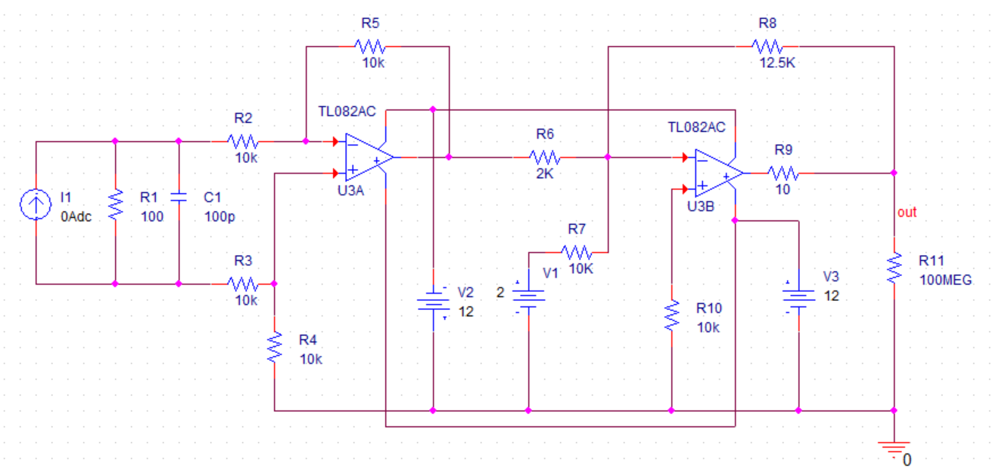
图 2 实验电路图

五、实验仪器设备
装有仿真软件的电脑、面包板、杜邦线、不同阻值的标称电阻若干、直流电压源、电流源、稳压二极管1N4733A、TL08xx FET输入运算放大器

六、实验步骤、调试过程、实验数据记录
6.1 电路仿真
仿真电路图如图2所示
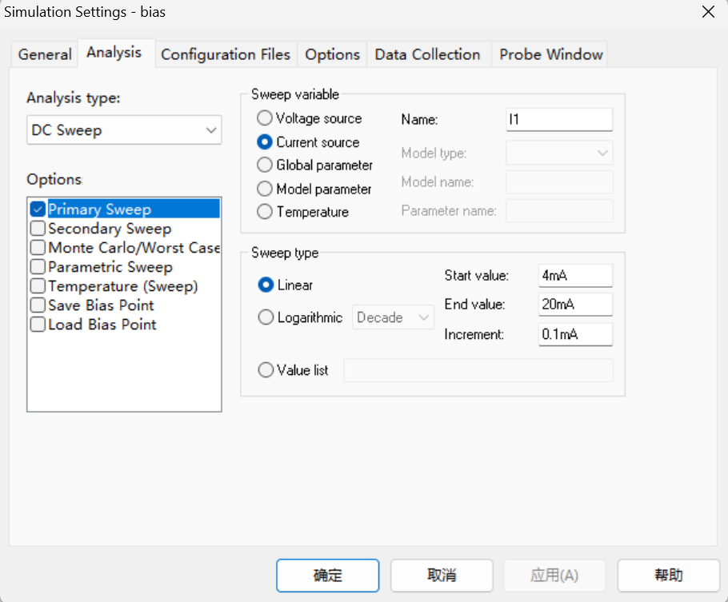
图 3 仿真参数设置
仿真结果如下
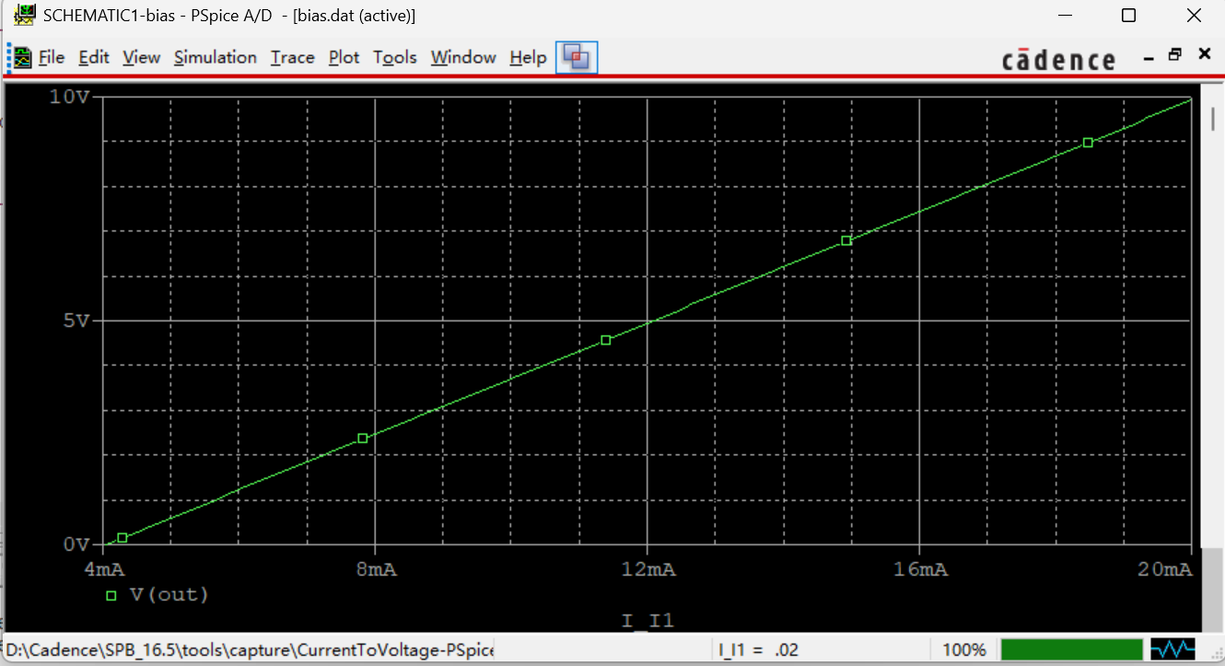
图 4 仿真结果图
该图中横坐标为输入电流I_{i}，纵坐标为输出电压V_{o}，从仿真结果中可以看出当I_{i =} 4mA时，V_{o}近似等于0V，当I_{i =} 20mA时，V_{o}近似等于10V，且两者呈线性关系，由此可见该设计参数设置合理，能够实现设计目标。

6.2 电路搭建
在面包板上搭建电路如下图所示
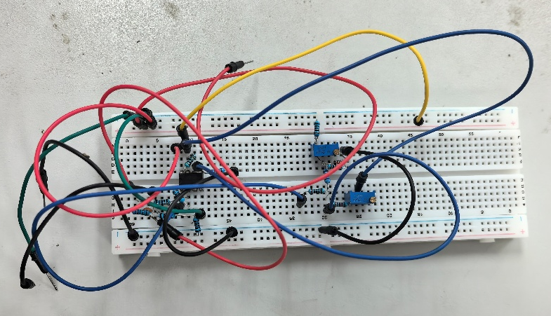
图 5 实物电路图
6.3 电路调试
（1）在电路输入端接入可调电流源，并为运算放大器接入直流电源。
（2）调节电流的大小，当I_{i}分别为4mA和20mA时，测试对应的电压值V_{o1}，判断是否和理论值相当。
（3）调节R_{w2}，将V_{f}调整为2V。
（4）调整I_{i}为20mA，调节R_{w1}，使A₂的输出电压V_{o}=10V。
（5）进行电路联调，当I_{i}在4mA~20mA之间变化时，观察输出V_{o}是否为0V~10V。

七、数据分析与讨论
表 1 测量结果
序号 | 电流I_{i} (mA) | 实测电压 V_{o} (V) | 理论值 (V) | 相对误差
1 | 4.0 | -0.02 | 0.00 | /
2 | 6.0 | 1.23 | 1.25 | 1.60%
3 | 8.0 | 2.48 | 2.50 | 0.80%
4 | 10.0 | 3.73 | 3.75 | 0.53%
5 | 12.0 | 4.99 | 5.00 | 0.20%
6 | 14.0 | 6.23 | 6.25 | 0.32%
7 | 16.0 | 7.51 | 7.50 | 0.13%
8 | 18.0 | 8.76 | 8.75 | 0.11%
9 | 19.0 | 9.38 | 9.375 | 0.05%
10 | 20.0 | 10.00 | 10.00 | 0.00%
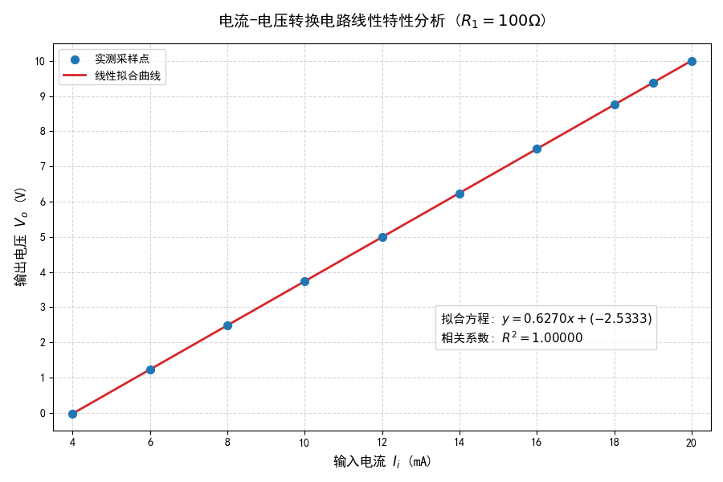
图 6 测量结果拟合曲线
由以上数据可见，输入电流和输出电压呈线性相关关系，且各点输出电压与理论值的相对误差均在5%以内，由此可见该设计合理，电路搭建成功，能够实现设计目标。

八、实验遇到的故障现象
实验设计中用到了R_{w1}、R_{w2}两个电位器，分别用来调节输出电压V_{o}大小和偏置电压V_{f}的大小，在最开始的调试过程中，我们先通过改变R_{w2}的大小将V_{f}调整至设计值2V，然后通过调整R_{w1}将输入电流为20mA时的输出电压调整至10V，以为只要计算结果准确，误差就不会很大，但是这样的方法忽视了电路本身可能带来的误差，导致输入电流为4mA时，输出电压的大小不为0V，而是误差较大的-0.2V。因此，我们改变了调试方法，我们联想到大学物理实验的分光计实验中，调整分光计载物台垂直于主轴时所用到的方法——减半逼近法，通过轮流改变R_{w1}和R_{w2}的大小，将输入电流为4mA和20mA时对应的输出电流逐渐逼近理论值，最终得到了误差小于5%的电路。

九、思考题
如何将0~10V 的电压信号线性转换为4~20mA 的电流信号，说明设计思路并给出设计电路。
9.1 设计思路：
查阅资料后，我得知常规电压电流转换电路设计中，一般通过运放和三极管的组合电路实现。设计核心在于将输出电流I_{o}在4∼20mA范围内的变化映射为采样电阻R₁₂的电压降，当选定R₁₂为100Ω时，对应的控制电压V_{o}需在线性区间0.4∼2V内浮动。为实现这一目标，我们将V_{o}分解为一个0.4的直流偏置分量和一个0∼1.6V的动态分量，并通过两级电路进行处理。第一级电路为电压衰减比例环节，负责将输入的0∼10V电压线性映射为-(0∼1.6)V的中间变量V_{i1}；第二级电路则采用反相加法器结构，通过运放将V_{i1}与由电位器R₆提供的稳定参考电压V_{i2}进行叠加。在设定第二级放大电路增益为−1，且反馈电阻为10kΩ、输入电阻R₇为100kΩ的条件下，经推导可知V_{i2}的理论稳定值应为4V，从而在输出端产生所需的0.4V基础偏置电平。最终，两路分量相加后生成的0.4∼2V电压信号驱动功率级，在R₁₂上精确转化为4∼20mA的标准电流信号输出。
9.2 设计电路
V_{i2}
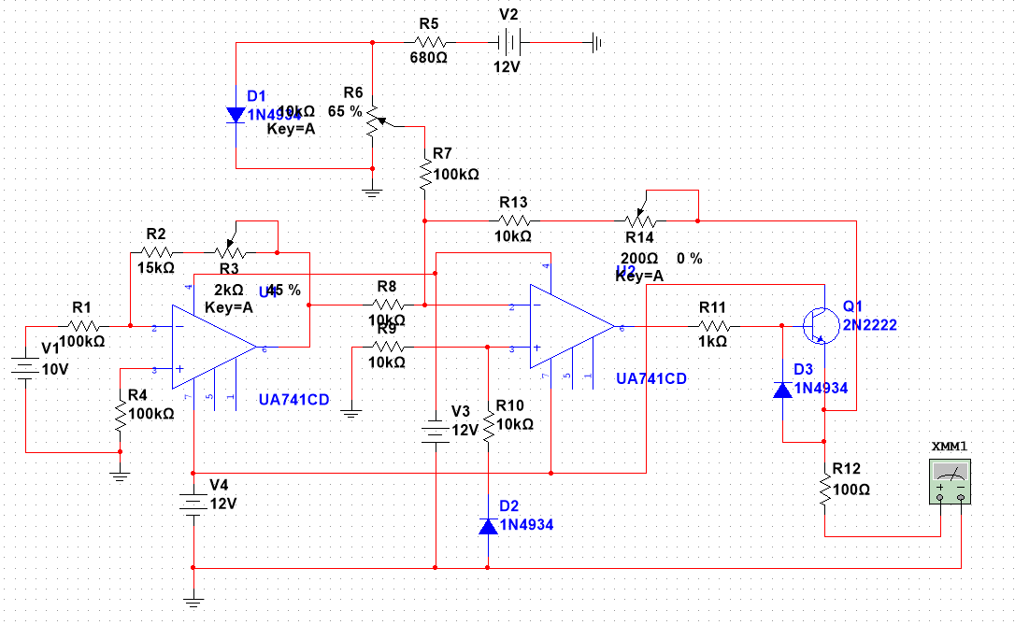
V_{o}
V_{i1}
图 7 电压-电流转换设计电路
9.3 仿真结果
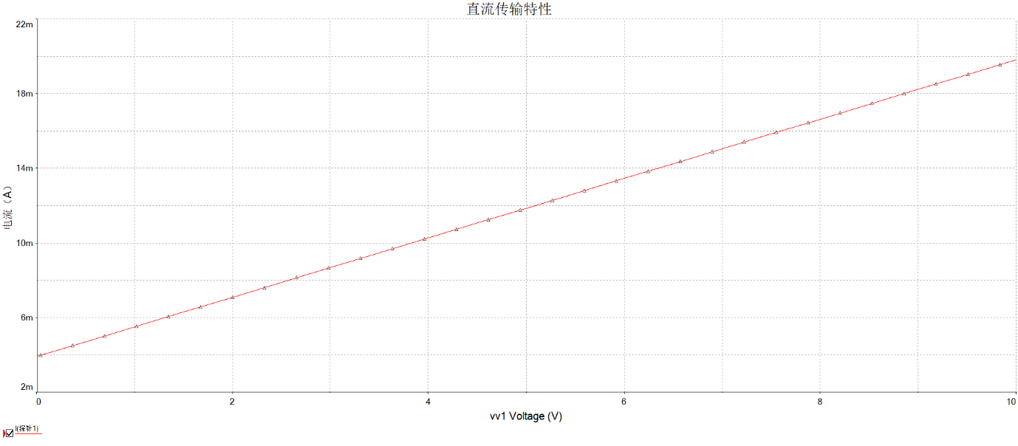
图 8 电压-电流转换电路仿真结果
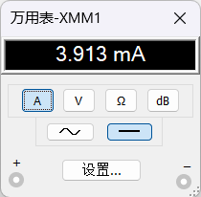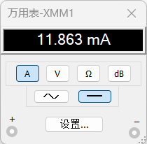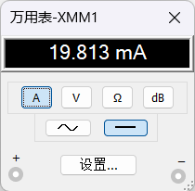
以上三个万用表的输出分别为输入电压为0V、5V和10V时的输出电流，对这三个数据点进行分析，得到以下结果：
输入电压V_{i}（V） | 测得输出电流I_{o}（mA） | 理论值（mA） | 相对误差
0 | 3.913 | 4 | 2.175%
5 | 11.863 | 12 | 1.142%
10 | 19.813 | 20 | 0.935%
由以上仿真结果可见，输入电压和输出电流呈线性相关关系，且各点输出电流与理论值的相对误差均在5%以内，由此可见该设计合理，能够实现设计目标。

十、心得与体会
这次实验让我体验了一个功能电路设计的完整流程，从提出目标、设计电路、计算参数、进行仿真到搭建调试，是一个真正意义上的从理论到实践的过程，让我对电子电路基础这门课程的知识的理解更加深刻，了解到了如何利用不同类型的电路的性质实现各种功能。电子电路设计实验Ⅱ的内容较Ⅰ的内容更加深入，电路结构更加复杂，也更考验我们的思维能力和动手能力，这让我在实践过程中学会了很多。
在调试的过程中，我们意识到实际输出和理论计算存在较大差异，于是优化了调试方法（见本报告第八部分），最终较好地完成了电路的搭建，有效降低了相对误差，这个经历很好地锻炼了我们的问题分析解决能力，同时在解决问题的过程中，我们联想到大学物理实验中的技巧——减半逼近法，并运用到了电子电路设计中，也让我们感受到了各学科知识交叉融合的魅力。运用掌握的知识解决眼前的问题，给了我们很多成就感，也让我们对后续的其他实验更加期待。

